Centenary’s Challenge 2007
(Testo e Musica di Silvio Barbieri)

Do Fa Do Sol
Ma che onore è, portare il tuo zaino
Do Fa Do
e far la strada con te,
Fa Do Sol Lam
il peso e il cammino ormai
Fa Sol Sol4 Sol
non li sento perchè
Fa Sol
Imparo ad apprezzare,
Lam Fa Do Do2 Do
e provo della gioia nel donare
Fa Sol
Mi sforzo a camminare,
Lam Fa Do Do2 Do
e provo della gioia a continuare
Fa Sol
La sfida è di partire,
Lam Fa Do Do2 Do
e provo della gioia nel viaggiare
Fa Sol
E qui non so che fare,
Fa Do Sol Sol4 Sol
e provo della gioia nel provare
Do Fa
RIT: No non abbiate mai paura,
Do
di percorrere una strada
Sol
di fare un’avventura
Do Fa
Accogli la sfida con coraggio,
Do
e ricorda che la meta
Sol
non è solo un miraggio
Lam
Ci saranno degli ostacoli
Mim
che devi superare,
Lam
ci sarà sempre un fratello
Sol
che dovrai accompagnare

Lam Mim
Ma ricordati i valori veri nella libertà
Fa Re
sulle labbra una canzone e nel cuore
Do Fa Do
... Felicità...
Do Fa Do Sol
Pioggia su di me, il sole che scalda
Do Fa Do
si nasconde da me,
Fa Do Sol Lam
ma trovo i suoi raggi qui
Fa Sol Sol4 Sol
quando canto con te
Fa Sol
Ricordo il mio dovere,
Lam Fa Do Do2 Do
e canto con la voce dell’amore
Fa Sol
Mi sembra di cadere,
Lam Fa Do Do2 Do
e canto con la voce a risalire
Fa Sol
La sfida è di rischiare,
Lam Fa Do Do2 Do
e canto con la voce a improvvisare
Fa Sol
E qui non so che fare,
Fa Do Sol Sol4 Sol
e canto con la voce del mio cuore
Note:
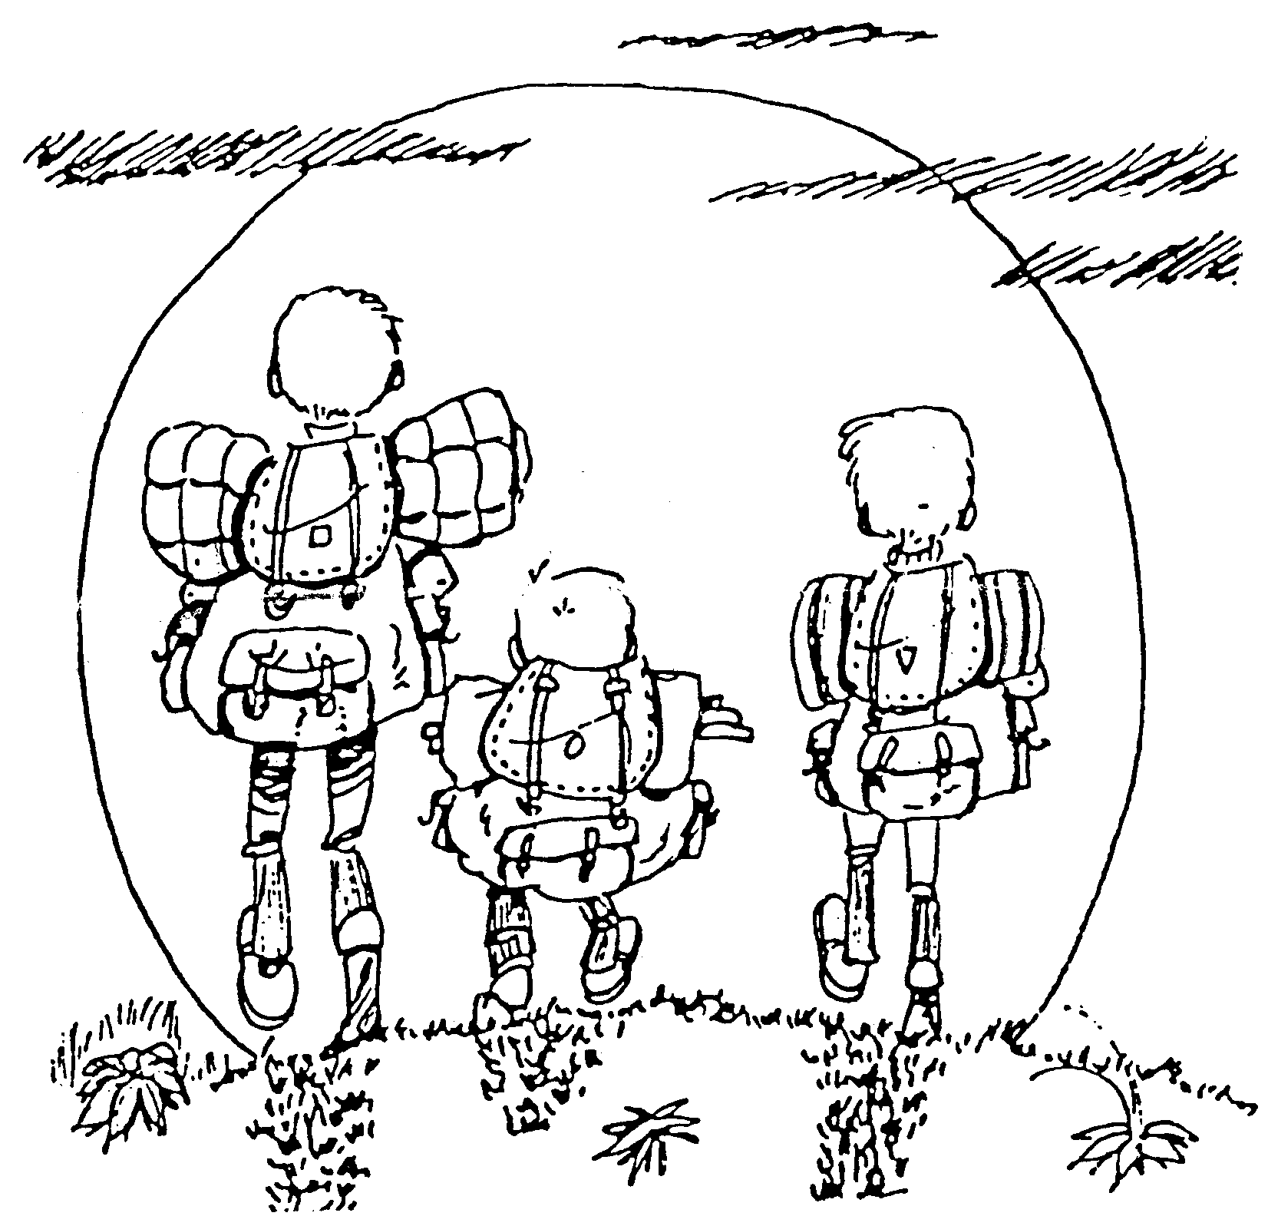
Silvio Barbieri (nato nel 1985) del gruppo Agesci Fornovo 1 (BG) scrive questa canzone diventata l’inno del Challenge regionale per i cento anni dello scautismo.

